系 列 书 推 荐
《小白鼬的旅行日记》三部曲
THE TRAVELS OF ERMINE TRILOGY

系列简介：

- 这个动物冒险三部曲适合早期儿童阅读，风格类似于《帕丁顿熊》，Squishy McFluff和Claude等作品。

- 第一部分是为汤姆·弗莱彻读书俱乐部选出的，小说还入围了首届鳄鱼口奖。

和小白鼬见面吧： 小小白鼬踏上冒险大世界！孩子们可以和小白鼬一起游览新的城市。沿途，她会为剪贴册收集纪念品，也会陷入一些麻烦。

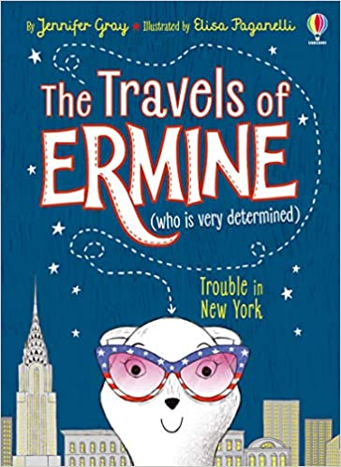
中文书名：《纽约的麻烦》（第一册）
英文书名：TROUBLE IN NEW YORK
作 者：Jennifer Gray and Elisa Paganelli
出 版 社：Usborne
代理公司：ANA
页 数：160页
出版时间：2017年12月
代理地区：中国大陆、台湾
审读资料：电子稿
类 型：章节书
版权已授：英国、美国、加拿大、罗马尼亚、乌克兰、越南

内容简介：

小白鼬决心探索纽约！她已经迫不及待地想要参观中央公园动物园，乘坐黄色出租车，到洛克菲勒大楼的顶层一览美景！但是，她的行李箱被掉包，同时发现一群劫匪正在监视她的一举一动。

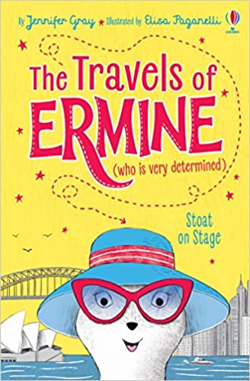
中文书名：《小白鼬登台》（第二册）
英文书名：STOAT ON STAGE
作 者：Jennifer Gray and Elisa Paganelli
出 版 社：Usborne
代理公司：ANA
页 数：160页
出版时间：2018年8月
代理地区：中国大陆、台湾
审读资料：电子稿
类 型：章节书
版权已授：英国、美国、加拿大、罗马尼亚、乌克兰、越南

内容简介：

小白鼬决心探索悉尼！她迫不及待地想在阳光下玩耍，攀登悉尼海港大桥，出演澳大利亚首屈一指的动物秀……但有人对小白鼬的表演不以为然，从中作梗……小白鼬能成功登台表演吗？

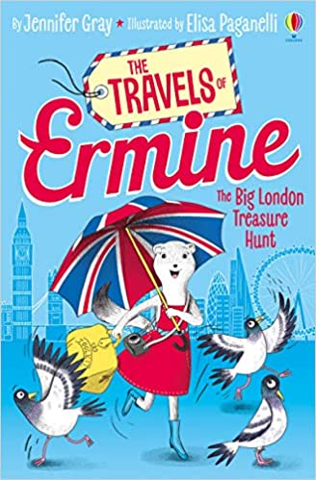
中文书名：《伦敦寻宝记》（第三册）
英文书名：THE BIG LONDON TREASURE HUNT
作 者：Jennifer Gray and Elisa Paganelli
出 版 社：Usborne
代理公司：ANA
页 数：160页
出版时间：2019年6月
代理地区：中国大陆、台湾
审读资料：电子稿
类 型：章节书
版权已授：英国、美国、加拿大、罗马尼亚、乌克兰、越南

内容简介：

小白鼬已到达伦敦！她迫不及待地想参观大笨钟，乘坐红色巴士，帮助新朋友明蒂揭开被盗的都铎王朝宝藏之谜。但是有人试图偷走红宝石……小白鼬和明蒂能在坏人得逞前找到宝藏吗？

媒体评价：

“我喜欢这个妙趣横生的悬疑大冒险，故事发生在冬季的纽约。阅读过程中，会有种在家一个人看电影的舒适感，精彩的插图使故事和人物变得生动起来，让人倍感温暖。这是今年夏季旅行的必备好书。”
——汤姆·弗莱彻（Tom Fletcher），The Christmasaurus 和 Theres a Monster in Your Book的作者

作者简介：

作者信息：詹妮弗·格雷 （Jennifer Gray）与丈夫，四个孩子以及友善但神秘的宠物猫亨利住在伦敦和苏格兰。她与阿曼达斯·威夫特共同撰写了Atticus Claw系列，Chicken Mission系列和Guinea Pigs Online系列。

插画师信息：伊丽萨·帕加内利（Elisa Paganelli）与丈夫和两只狗住在意大利，她无法抗拒纸笔的味道和书籍的魔力，喜欢全新的冒险，并计划前往日本！

感谢您的阅读！
请将反馈信息发至：版权负责人
Email：Rights@nurnberg.com.cn
安德鲁·纳伯格联合国际有限公司北京代表处
北京市海淀区中关村大街甲59号中国人民大学文化大厦1705室, 邮编：100872
电话：010-82504106, 传真：010-82504200
公司网址：http://www.nurnberg.com.cn
书目下载：http://www.nurnberg.com.cn/booklist_zh/list.aspx
书讯浏览：http://www.nurnberg.com.cn/book/book.aspx
视频推荐：http://www.nurnberg.com.cn/video/video.aspx
豆瓣小站：http://site.douban.com/110577/
新浪微博：安德鲁纳伯格公司的微博_微博 (weibo.com)
微信订阅号：ANABJ2002

